使用Multisim仿真电路示意图如下：
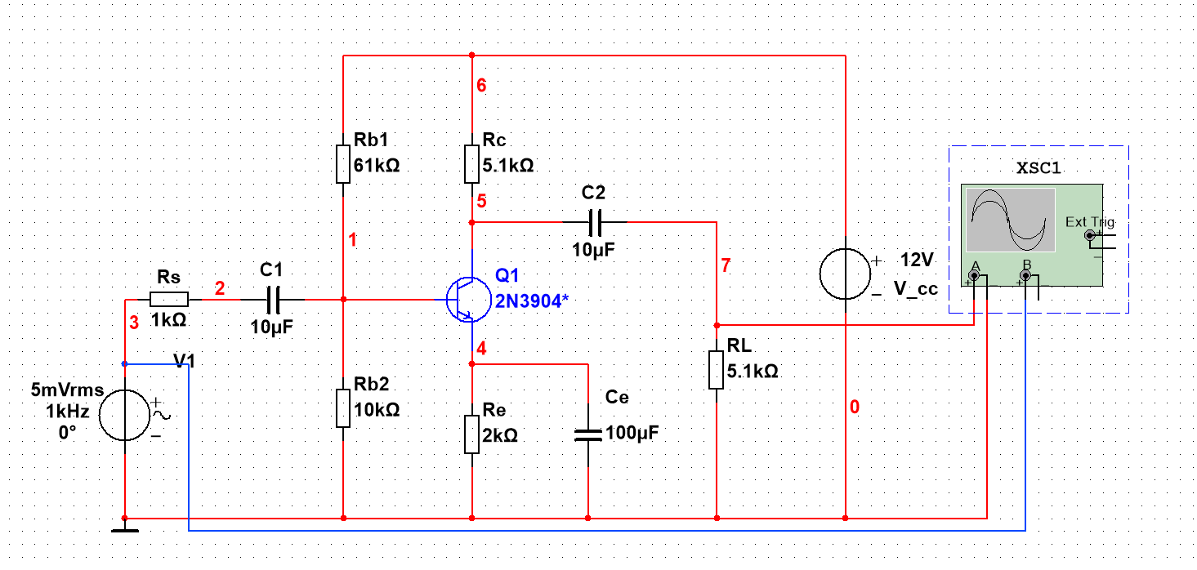
（1）输出波形和输入波形的相位差为，示波器显示的图像如下所示：
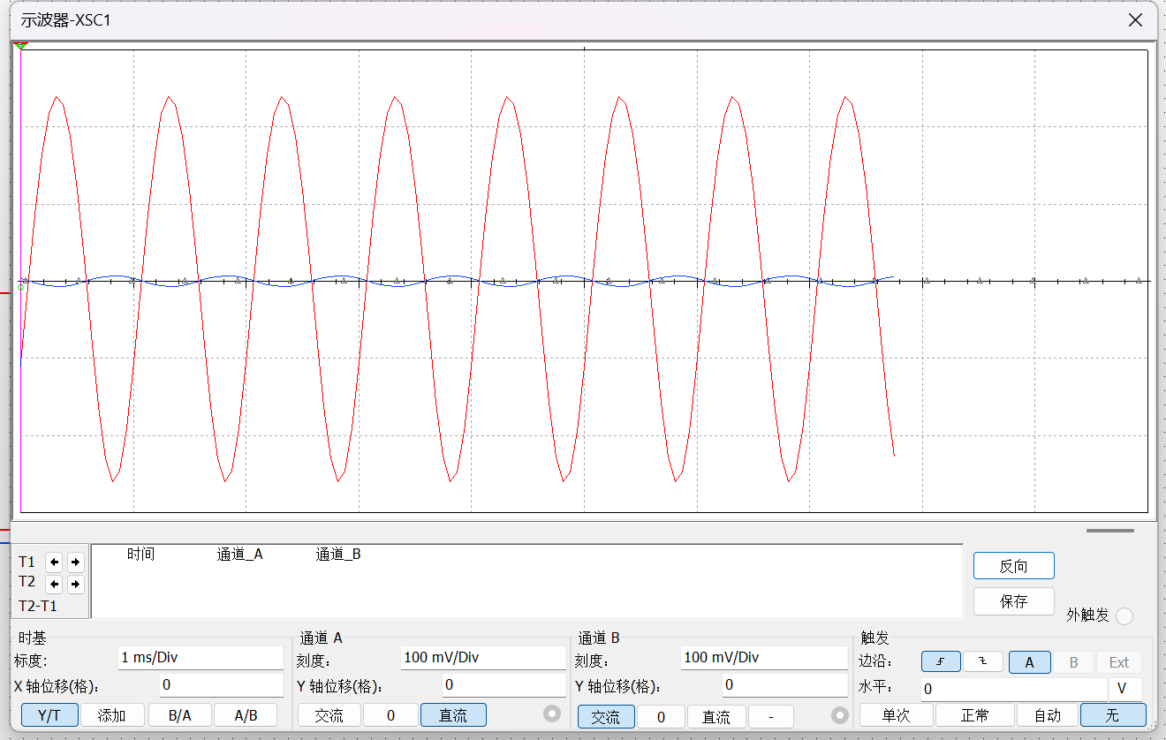
红色的为输入电压，蓝色的为输出电压。
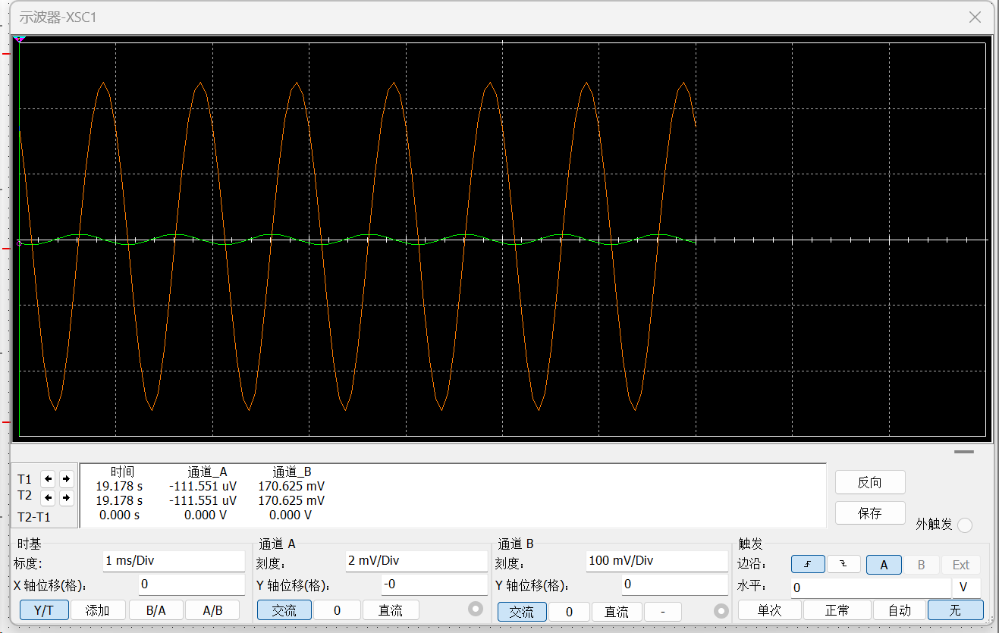
橙色的为电压，绿色的为电压
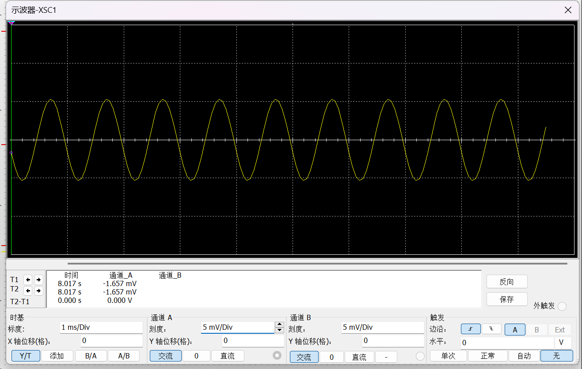
黄色的为电压
（2）使用multisim的交流分析，输出的表达式为：v(7)/v(3)，得到的相频图和幅频图如下图所示：
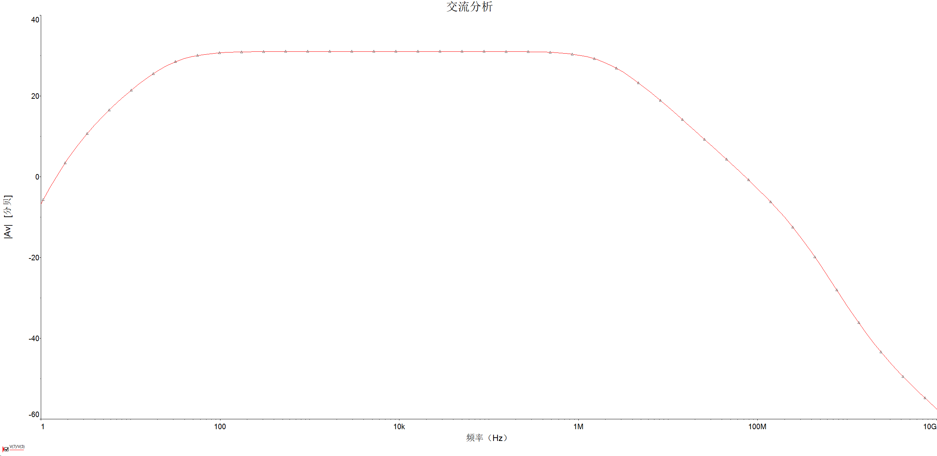
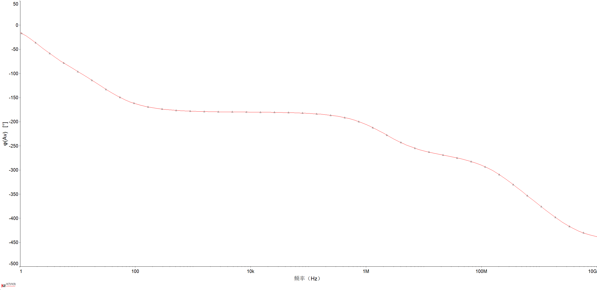
（3）此时的输出变量表达式为：V(3)/I(V1) 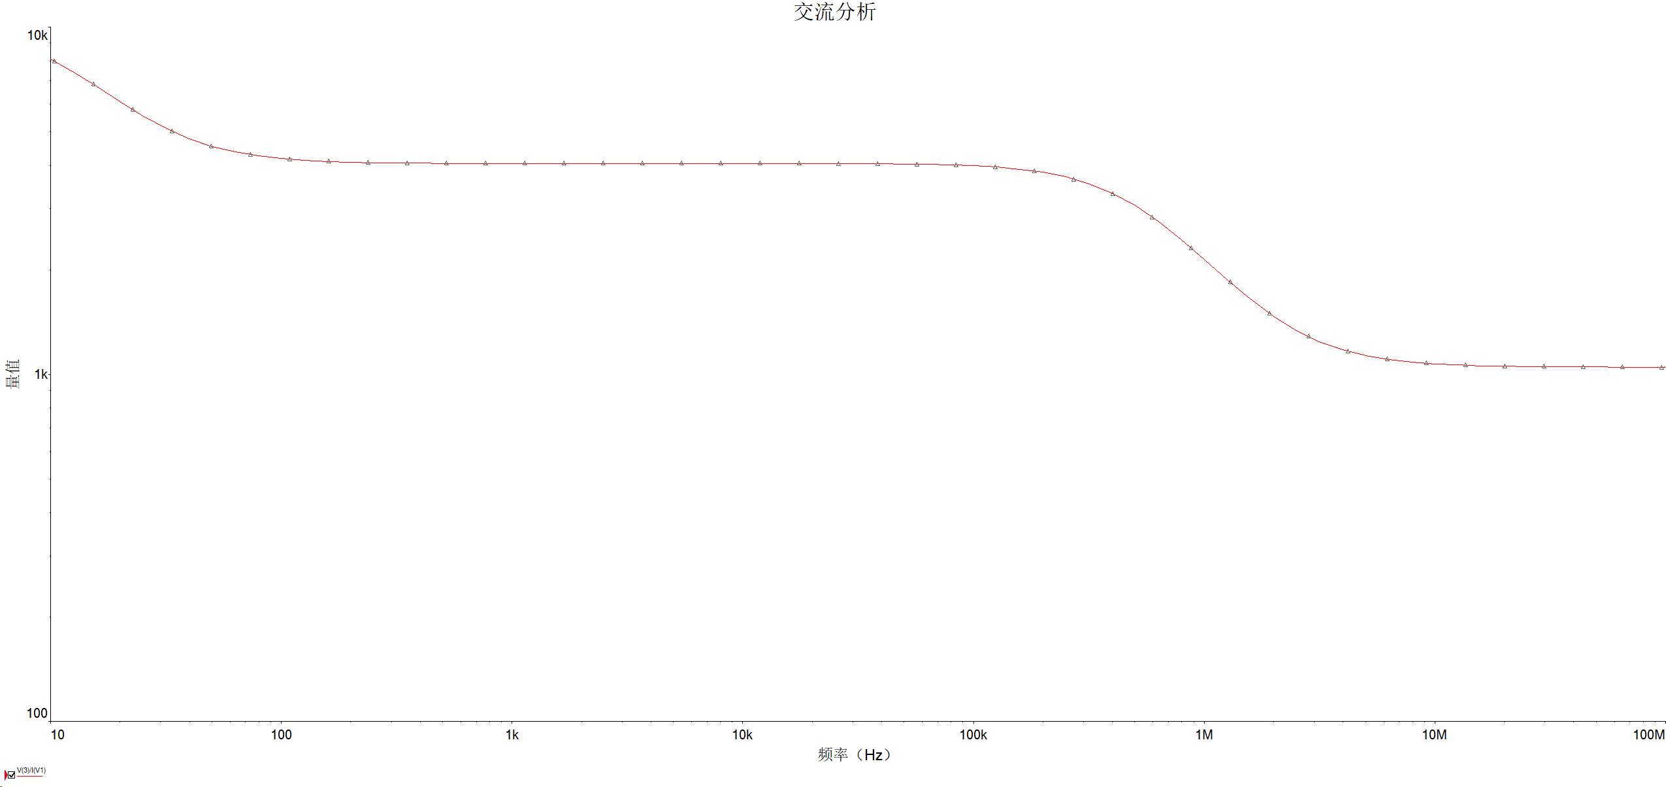
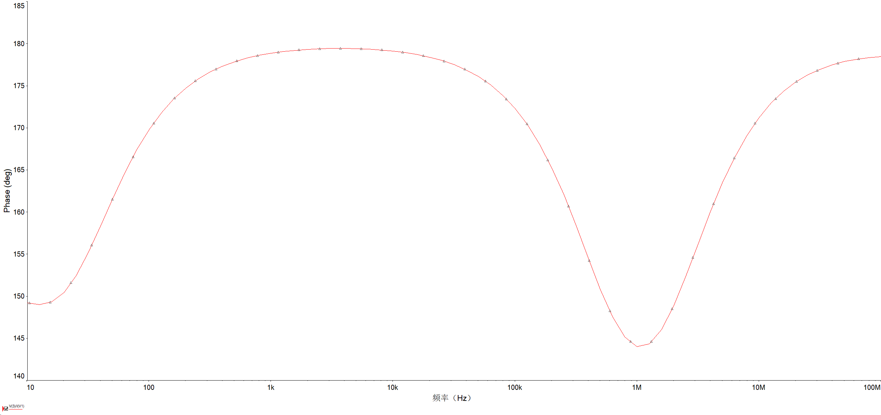
（4）此时的电路图中需要将RL开路，输出变量表达式为：V(7)/I(C2)
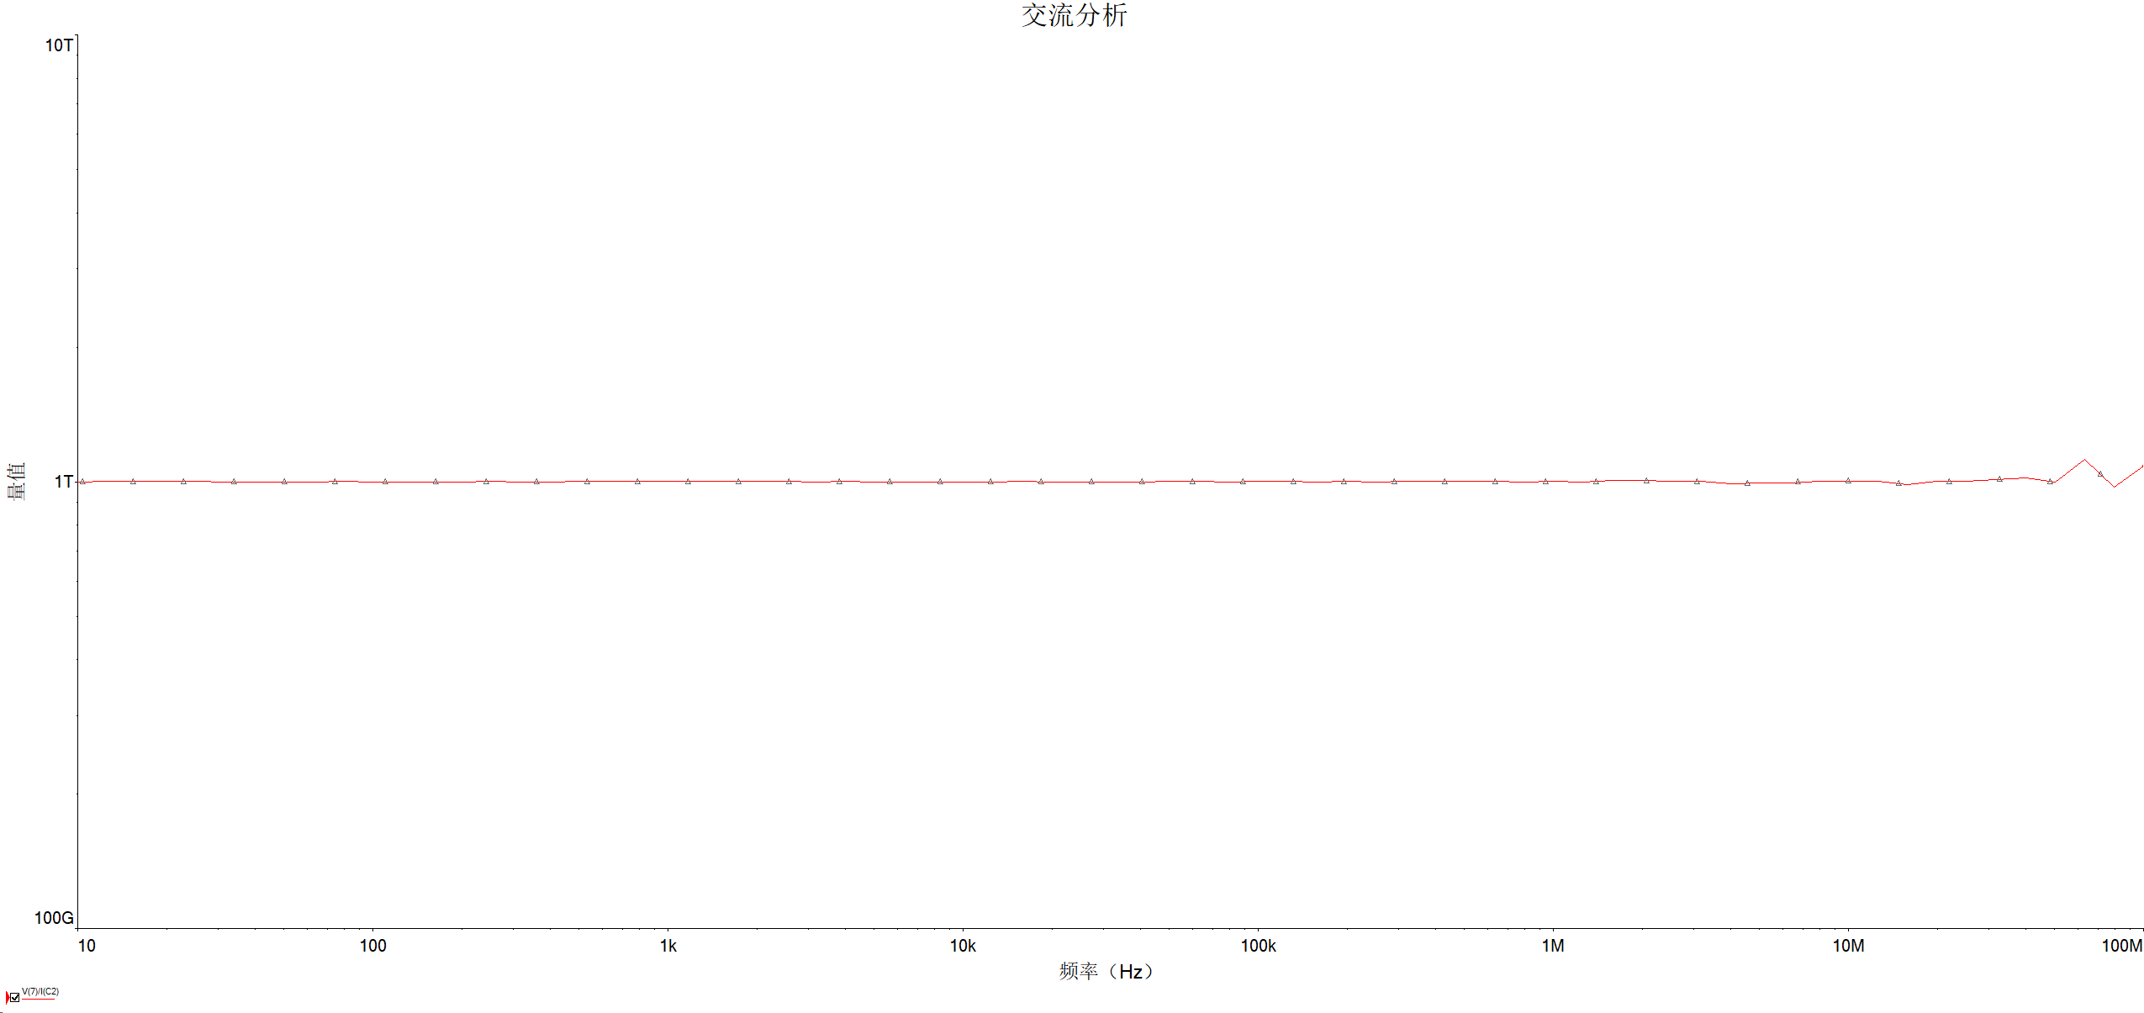

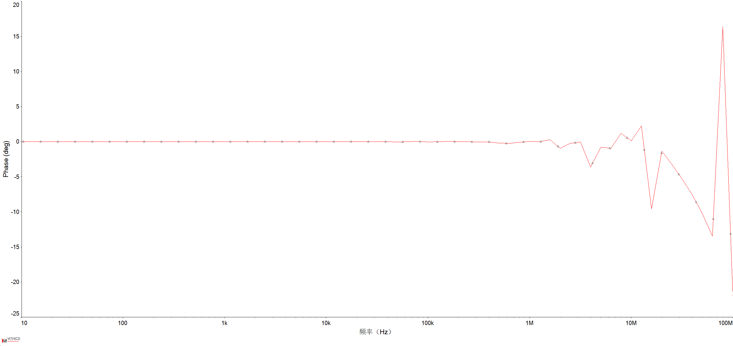
（5）将输入电压幅值调整为50mV，使用示波器得到：
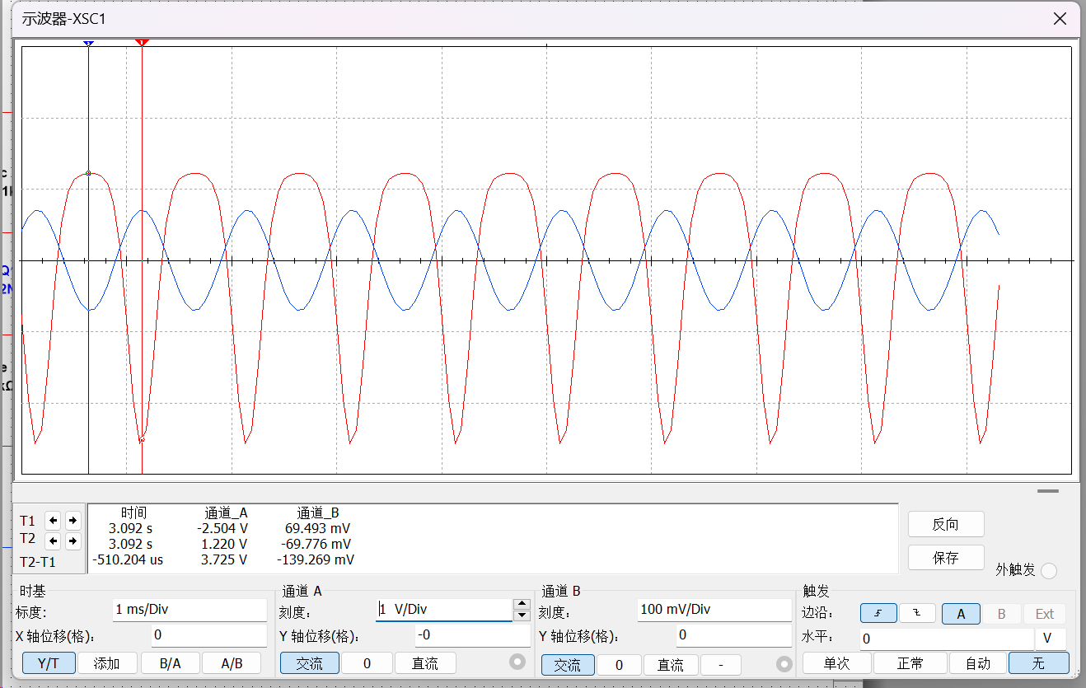
此时注意到：当蓝色线减小的时候，此时的会减小，所以相应会减小，从而会增大，增大到一定值时，从图中看出，出现了截止失真。

